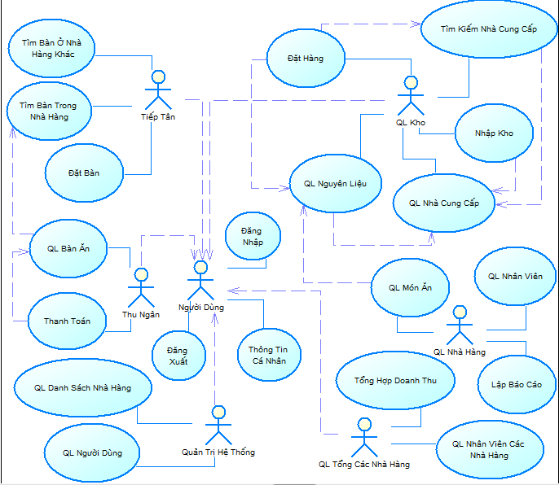

Phân Công:

* **Tân:** Các Use Case của Actor “QL Nhà Hàng”, “QL Tổng Các Nhà Hàng”, “QT Hệ Thống”

***Mẫu :***

|  |  |  |  |  |  |  |
| --- | --- | --- | --- | --- | --- | --- |
| STT | Use case | Tóm tắt | Tác nhân | Use Case liên quan | Các luồng sự kiện | |
| Luồng sự kiện chính. | Luồng sự kiện rẽ nhánh |
|  | QL toàn bộ thông tin của một nhà hàng | Sau khi đăng nhập, QL nhà hàng có quyền hạn của tất cả các user khác trong nhà hàng  - quản lý nhân viên.  - lập báo cáo doanh thu  - các quyền hạn của user khác | QL nhà hàng | QL kho  QL tiếp tân  Thu ngân | Trên giao diện chính của người dùng QL nhà hàng:  **- chọn chức năng quản lý nhân viên:**  + hiển thị danh sách và thông tin nhân viên: mã NV, tên NV, CMND, address, call, loại nhân viên (thu ngân, phục vụ, đầu bếp, quản lý kho…)  + chức năng: thêm xóa sửa.  + hiển thị thông báo thành công hay thất bại sau khi thực hiện chức năng.  **- chọn chức năng lập báo cáo chi phí và doanh thu:**  + chọn các thông số: loại nguyên liệu (để tính tổng lượng hàng, chi phí nhập), khoảng thời gian (tuần, tháng, quý)  + doanh thu của từng nhà hàng: theo từng món ăn, từng danh mục món ăn cụ thể theo tuần, tháng, quý.  + thống kê số lượng nhân viên theo loại nhân viên, tổng tiền lương nhân viên theo tháng, quý, năm.  **- các chức năng khác của các usecase liên quan.** |  |
|  | QL của công ty | Có quyền hạn trên tất cả các nhà hàng:  - tổng hợp báo cáo doanh thu từ các nhà hàng  - các chức năng quản lý xuyên nhà hàng: chuyển công tác nhân viên | QL Tổng các nhà hàng | QL nhà hàng | Trên giao diện chính của người dùng QL tổng nhà hàng:  **- chọn chức năng tổng hợp báo cáo doanh thu:**  + chọn các thông số: các nhà hàng cần xem báo cáo (check vào list các nhà hàng) |  |